Guía práctica 01: Mi primer proyecto – Hola Mundo
En esta guía, detallaremos paso a paso el desarrollo de un proyecto en Spring llamado "Hola Mundo". A continuación, se describen los pasos para crear tu primer proyecto en Spring Boot.

Paso 1: Ir a Spring Initializr
- Abre tu navegador web y ve a la siguiente página: Spring Initializr. (https://start.spring.io/)

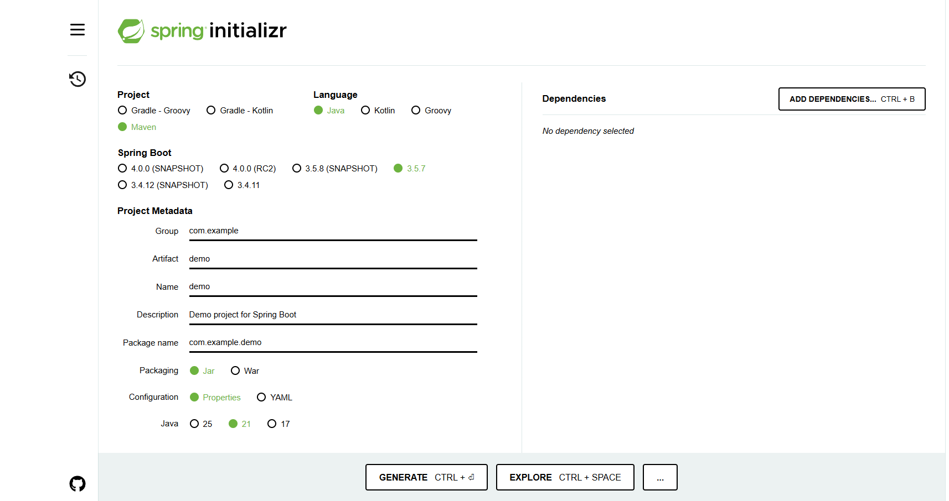Paso 2: Configurar el Proyecto
- En la página de Spring Initializr, verás varios campos y opciones para configurar tu proyecto. Completa los campos de la siguiente manera:
  - Project: Selecciona "Maven".
  - Language: Selecciona "Java".
  - Spring Boot: Selecciona la versión más reciente estable (ej. 3.5.7)
  - Project Metadata: (escribe)
    - Group: com.holamundo.ejemplo
    - Artifact: holamundo
    - Name: holamundo
    - Description: Proyecto Hola Mundo en Spring Boot
    - Package name: (autogenera)
    - Packaging: Jar
    - Java: Selecciona la versión de Java que tengas instalada (ej. 21).

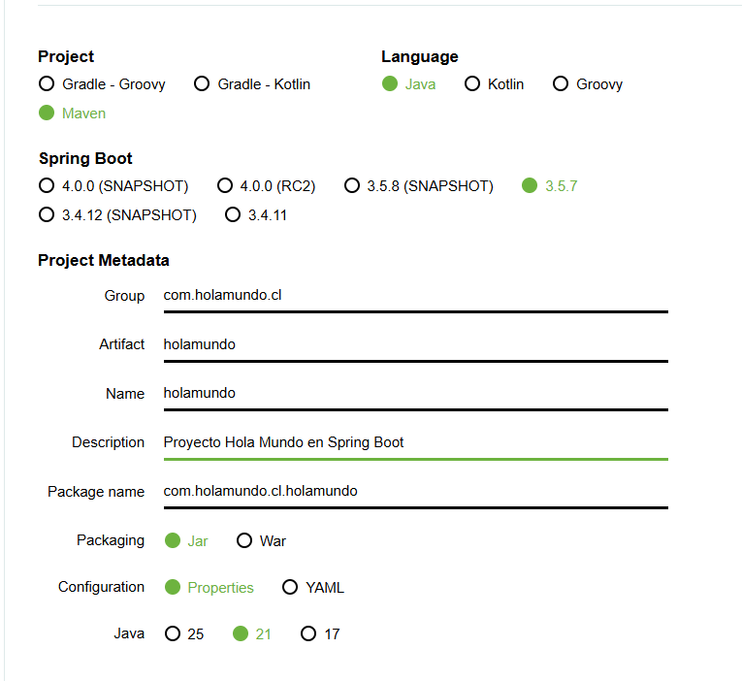

Paso 3: Añadir Dependencias
- Haz clic en el botón "Add Dependencies" y añade la siguiente dependencia:
  - Spring Web: Para crear aplicaciones web, incluyendo RESTful.

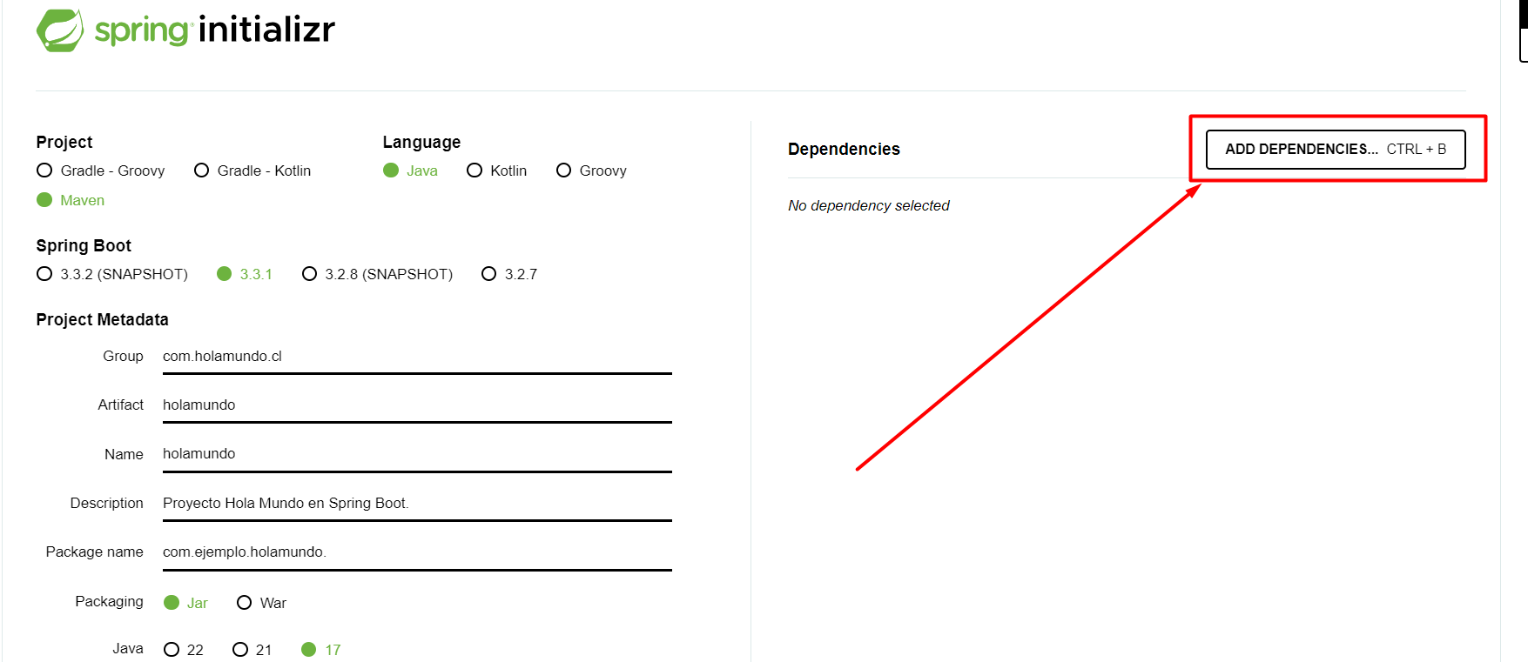
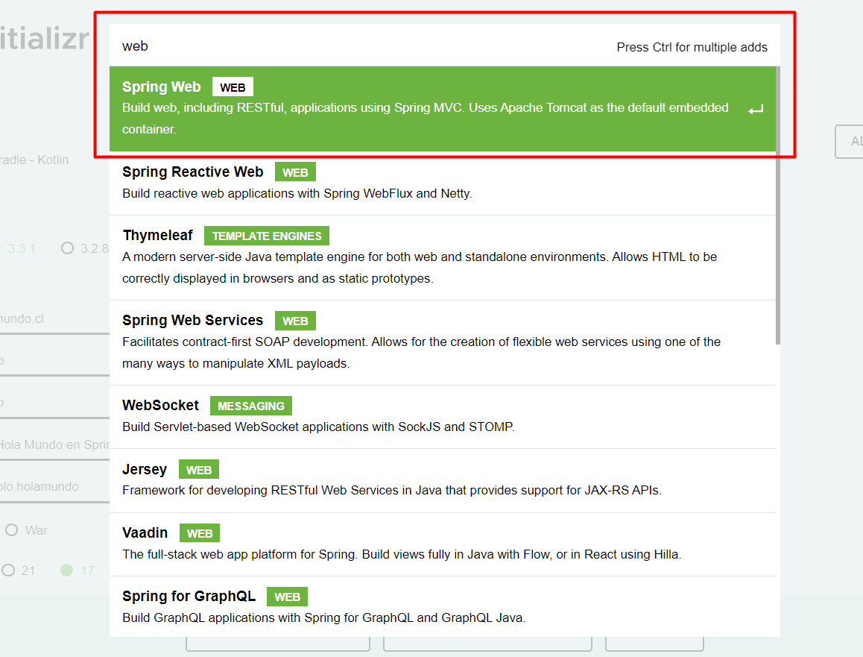

Paso 4: Generar el Proyecto
- Una vez que hayas configurado todo, haz clic en el botón "GENERATE" para descargar un archivo ZIP con tu proyecto Spring Boot.

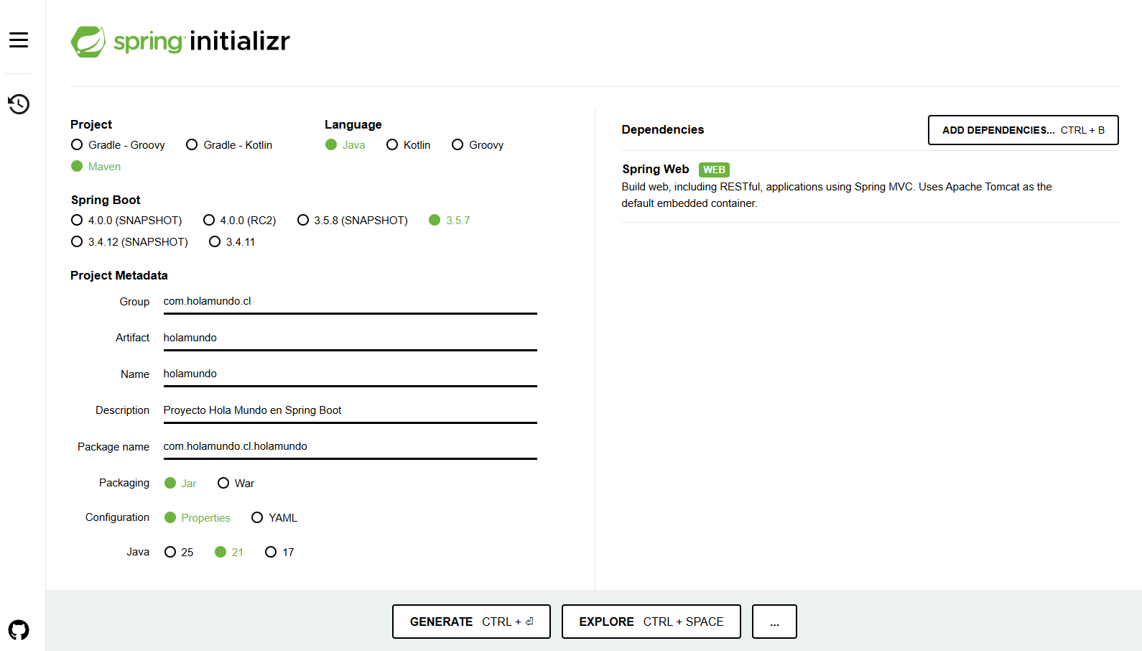

Paso 5: Importar el Proyecto en tu IDE
- Descomprime el archivo ZIP descargado y abre tu IDE preferido (VS Code o IntelliJ IDEA).
  - Navega hasta la carpeta descomprimida y selecciona el proyecto para importarlo.

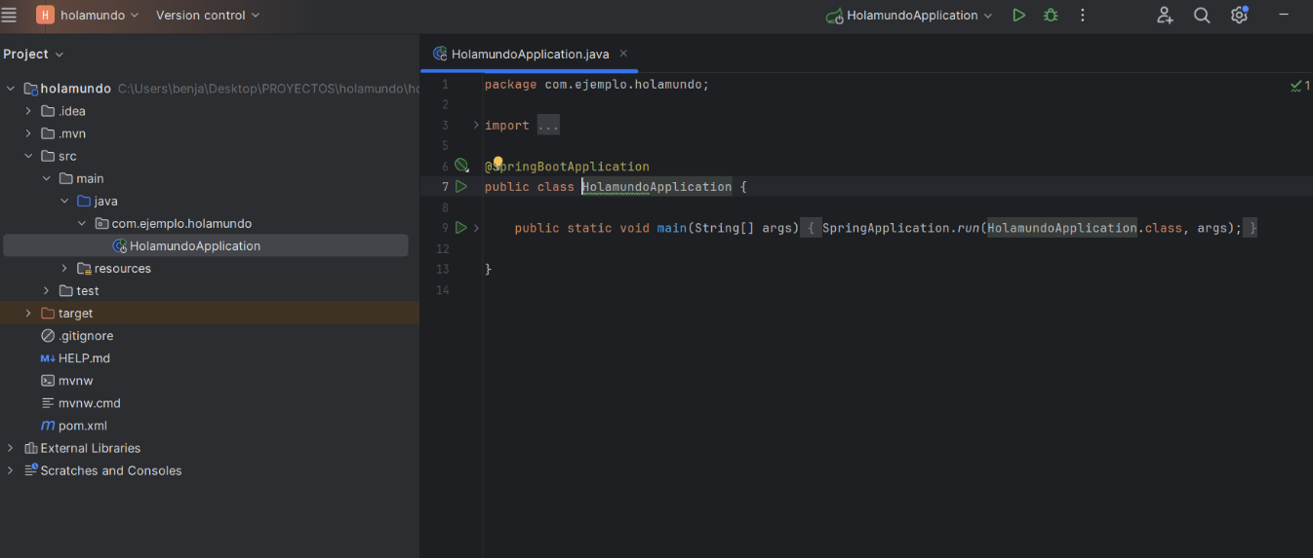

Paso 6: Crear un Controlador
- Dentro de tu proyecto en el IDE, navega a src/main/java/com/ejemplo/holamundo/
  - Crea un nuevo paquete(carpeta) llamado controller.

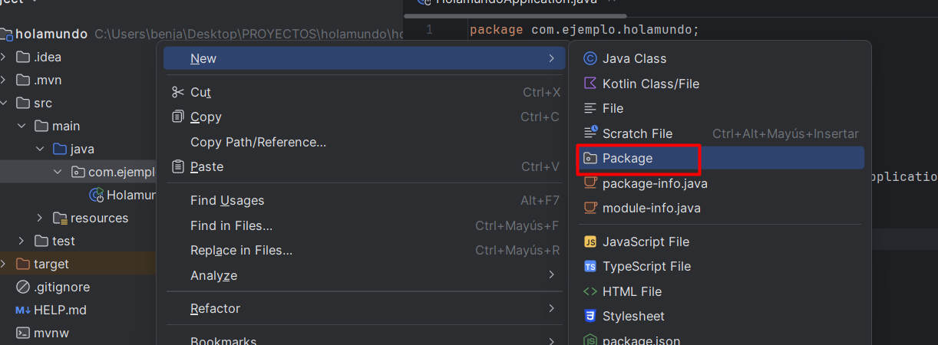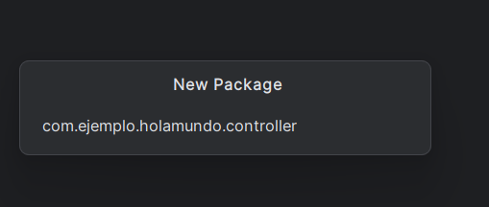
  - Dentro del paquete controller, crea una nueva clase llamada HolaMundoController.

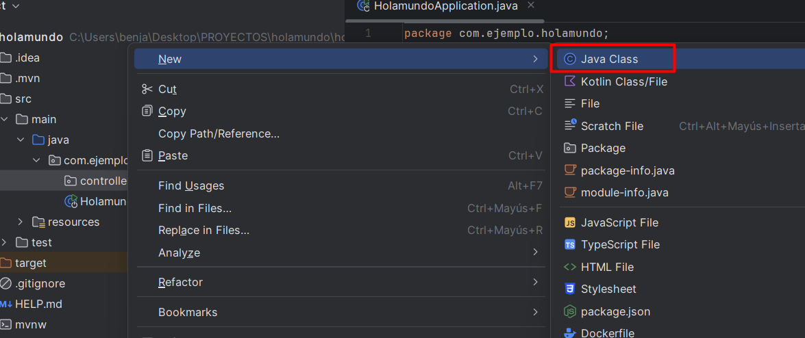
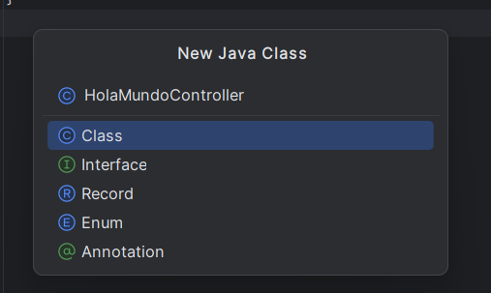

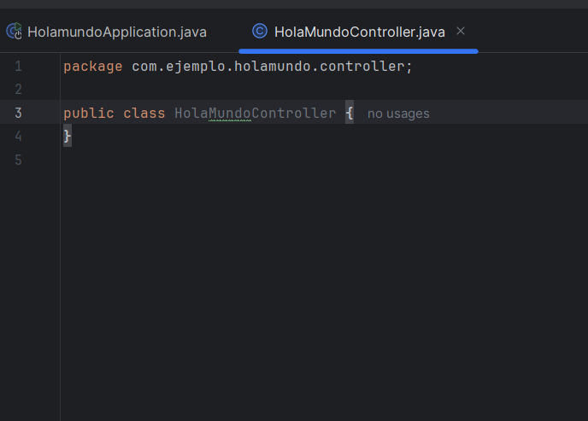
  - Escribe el siguiente código en HolaMundoController.java:
    - Añadir los imports
    - Crear la clase String holaMundo(), que retorne “¡Hola mundo!”
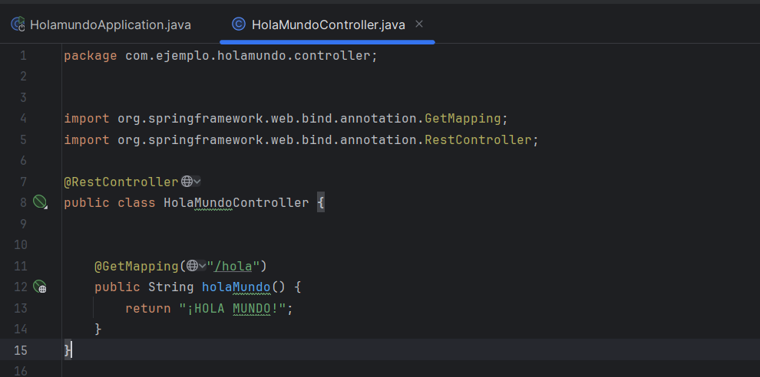

Paso 7: Ejecutar la Aplicación
- Dentro del IDE, busca la clase HolamundoApplication en el paquete principal y ejecútala como una aplicación Java.
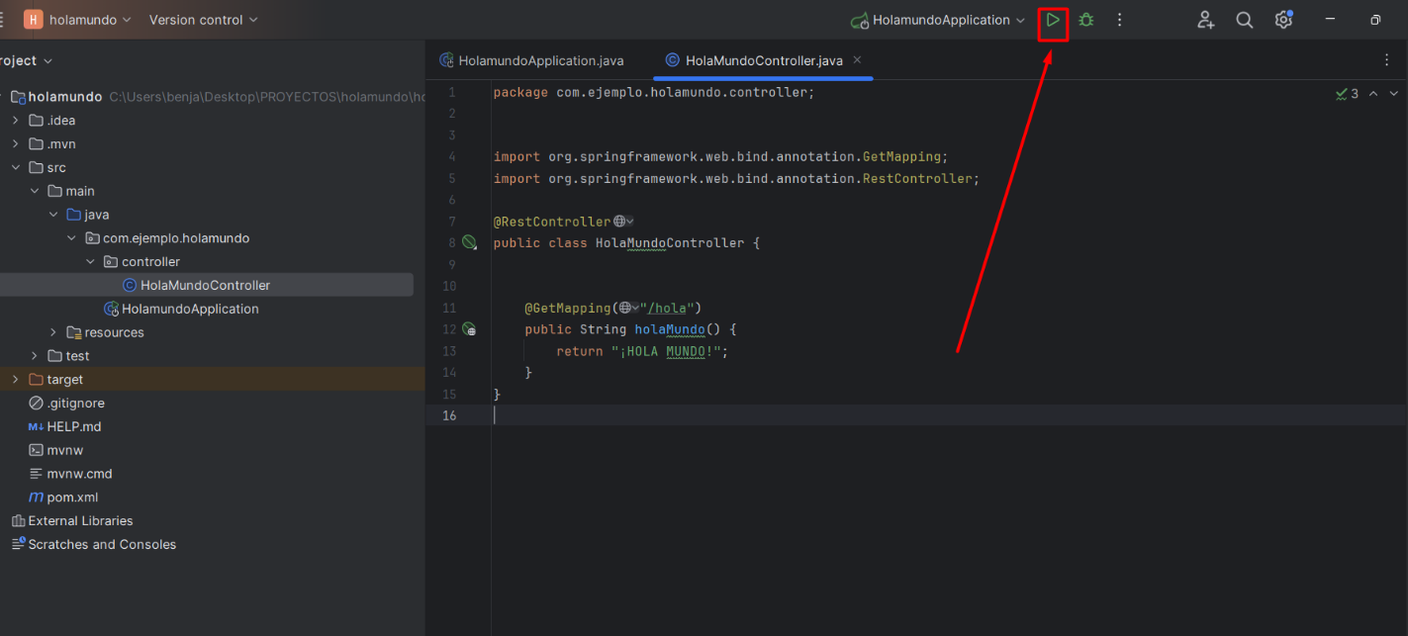

- Consola con resultados correctos
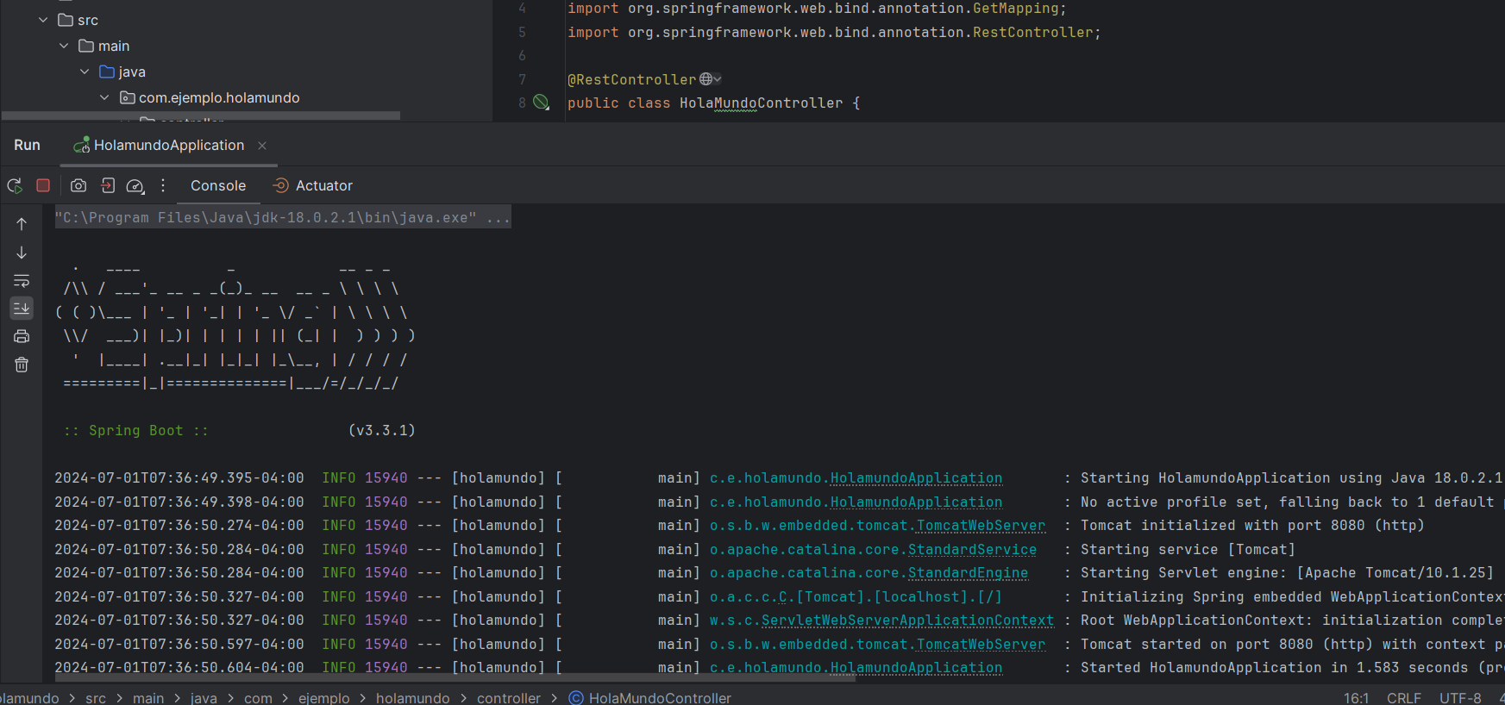

Paso 8: Probar la Aplicación
- Ingresar a http://localhost:8080/ verificar ruta
  - Dara un mensaje de error porque no tenemos nada asignado en el root
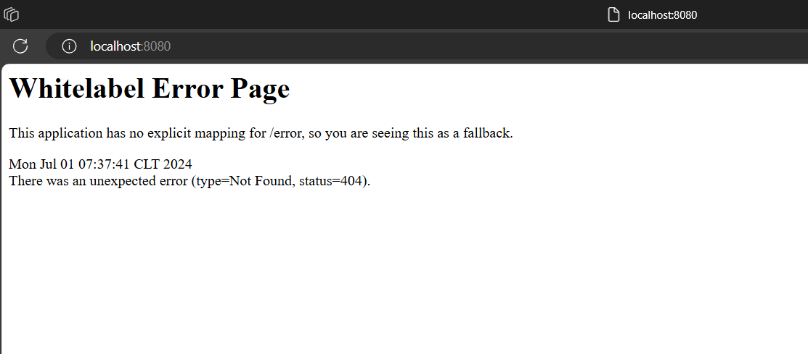
- Abre tu navegador web y ve a http://localhost:8080/hola
  - Deberías ver el mensaje ¡Hola, Mundo!
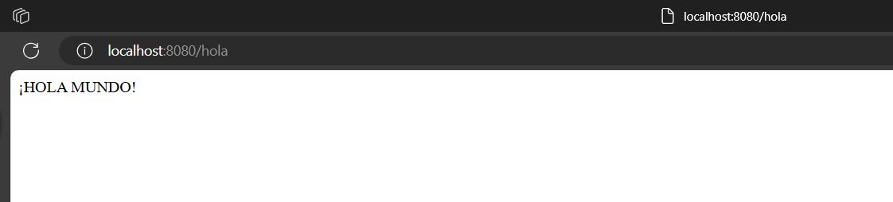¡¡¡ FELICIDADES !!!
Has creado tu primer proyecto en Spring y has implementado un sencillo endpoint que devuelve "¡Hola, Mundo!". Ahora ya conoces los pasos básicos para configurar, desarrollar y ejecutar un proyecto Spring Boot.
Estás listo para explorar más funcionalidades y construir aplicaciones en Spring.

